第17周教育研究中心教学活动安排（中学）
（2024）217
★温馨提示：
1.因学院车位有限，暂无法对外提供停车车位，来院参加研修活动的老师，务请绿色出行。请学校领导对参加培训的老师及时通知到位。感谢配合支持！
2.学院是上海市无烟单位，请勿在校园内吸烟。
3.饮水请自带茶杯，喝饮料的老师扔水瓶时请注意干湿垃圾分类，没有喝完的水瓶请带走。
1.英语
时间： | 2025年6月11日 下午12：50--16：00韩文静，董刚，陈晓丽，孙金花
内容： | 活动主题：聚焦复习增效 深耕课堂实践  - 课堂展示  （1）执教课题：6BU6 Unit review: Famous people in history  执教教师：奉贤区育秀中学 余怡铭  （2）执教课题：7B 期末复习课  执教教师：奉贤区育秀中学 严慧婷  - 教师评课  - 活动总结
对象： | 全体六、七年级英语学科任课老师
地点： | 奉贤区育秀中学（古华路261号）（丁永花、刘琦）
备注： | - 12：50为上课开始时间，请老师们提前10分钟左右到达听课地点。  - 学校提供车位有限，请参会老师绿色出行。
2.历史
时间： | 6月12日（周四）9：00
内容： | 高二课堂教学研讨  主题：关注内容要求 凸显结构立意  上课时间：9：10-9：50  上课内容：博华高中 郑文琦 选必2 第2课 新航路开辟后的食物物种交流  上课地点：401  研讨地点：509
对象： | 全体高中任课教师
地点： | 上海市奉贤区博华高级中学（朱志浩、曹敏、陆驹奕）
3.地理
（1）时间： | 2025年6月12日（周四） 上午8：30
内容： | 主题：数智赋能地理实践力  1.课堂教学  时间：8：40～9：20 课题：数智赋能地理实践力——临港海陆风之辨  地点：综合楼5楼录播教室 班级：高一  执教：华东师范大学第二附属中学临港奉贤分校 陈雪莹  2.互动交流  地点：模拟联合国  （1）主题交流：  主题：实践力视域下华二临港地理教育创新初探  交流人：华东师范大学第二附属中学临港奉贤分校 李雨蒙  主题：从数字化1.0到数智化2.0——地理校本课程开发的实践与思考  交流人：上海市奉贤中学 李想  （2）互动交流
对象： | 高中各校地理教师
地点： | 华东师范大学第二附属中学临港奉贤分校（杨洋）
备注： | 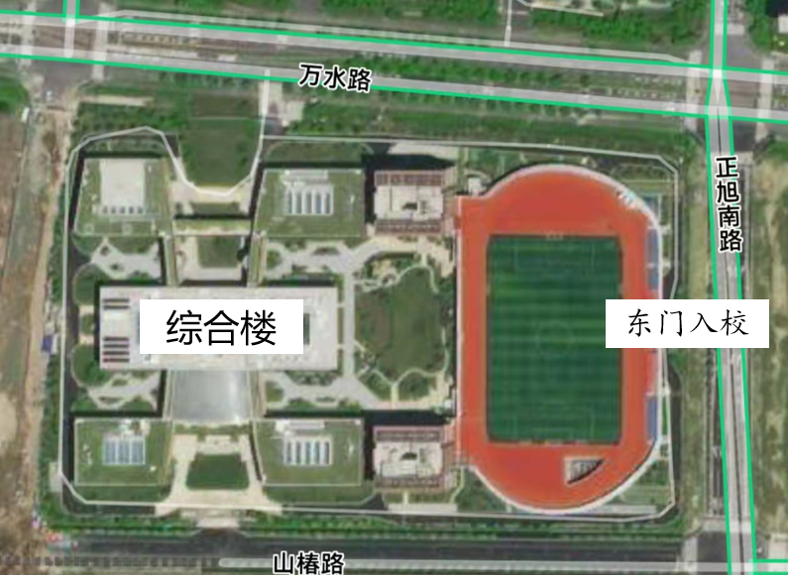
（2）时间： | 2025年6月13日（周五） 8:00-17：00（一天）张亚琼
内容： | 初中七年级地理学业水平考试阅卷  1.集中2号楼303解读阅卷标准  2.分散至303、305统一阅卷（1-21号在303，22-42在305）  3.午餐和午休地点：深研楼（3号楼）101
对象：
  序号 | 学校 | 姓名 | 序号 | 学校 | 姓名
  1 | 实验中学 | 章文捷 | 22 | 阳光·胡桥学校 | 蔡雨萱
  2 | 实验中学 | 唐慧 | 23 | 阳光·胡桥学校 | 蒋峰伟
  3 | 崇实中学 | 狄维维 | 24 | 庄行学校 | 吴金燕
  4 | 奉城二中 | 陈佩玲 | 25 | 新寺学校 | 周景
  5 | 头桥中学 | 盛国庆 | 26 | 邬桥学校 | 李枫
  6 | 待问中学 | 罗婧 | 27 | 柘林学校 | 朱菊兰
  7 | 汇贤中学 | 石卫国 | 28 | 育秀中学 | 叶艳
  8 | 奉浦中学 | 李爱兵 | 29 | 育秀中学 | 唐兰英
  9 | 古华中学 | 余红军 | 30 | 泰日学校 | 李传会
  10 | 肖塘中学 | 钱凤英 | 31 | 上大附校 | 殷佳
  11 | 上外附中 | 周晓楠 | 32 | 齐贤学校 | 张亚琼
  12 | 奉中附初 | 唐菁恺 | 33 | 肇文·塘外学校 | 顾蓓
  13 | 南桥中学 | 沈悦 | 34 | 华亭学校 | 刘昀韵
  14 | 南桥中学 | 马博 | 35 | 星火·钱桥学校 | 汤斌
  15 | 三官堂学校 | 卫虎春 | 36 | 五四学校 | 张立榕
  16 | 青溪中学 | 顾佳红 | 37 | 世外（奉浦） | 苗岩
  17 | 青村中学 | 周婧茹 | 38 | 弘文学校 | 平萍
  18 | 四团中学 | 唐玉平 | 39 | 弘文学校 | 胡旺捷
  19 | 尚同中学 | 张旖昕 | 40 | 平安·邵厂学校 | 邹好冬
  20 | 洪庙中学 | 孔亮 | 41 | 西渡学校 | 刘丽芝
  21 | 师大附中 | 李马燕 | 42 | 世外临港 | 郭姝娴
地点： | 教育学院2号楼303、305机房（杨洋）
备注： | 统一阅卷，请勿缺席。  每位教师都安排了相应阅卷任务，确需请假的请学校教导处安排其他教师参与阅卷，谢谢。  请绿色出行，自带水杯
4.化学
（1）时间： | 6月10日（第17周周二）上午8:50报到
内容： | 高中化学项目化学习的实践探索与研究  1.课题：柠檬水的夏日“急”变——探究影响化学反应速率的因素  2.执教：谢寅霄  3.班级：高一2班  4.时间：6月10日 上午第二节（9:10～9:50）  上课地点：录播教室
对象： | 区高中高一年级全体教师、奉贤区攻关计划张莉基地学员、奉贤区徐雪峰张莉名师工作室全体成员。
地点： | 上师大四附中（徐雪峰）
（2）时间： | 6月12日（第17周周四）下午13：15报到
内容： | 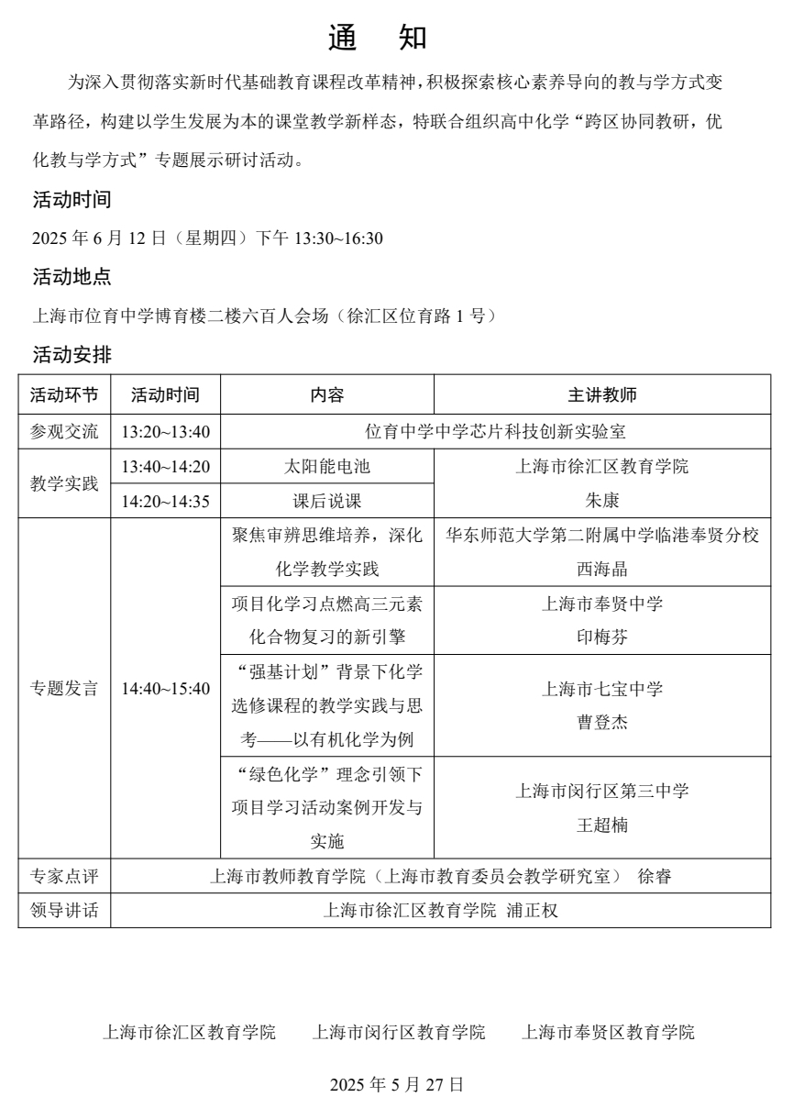
对象： | 区高中高一年级部分教师代表、上海市第五期双名工程攻关计划奉贤张莉基地学员、奉贤区徐雪峰张莉名师工作室全体成员。
地点： | 上海市位育中学博育楼二楼六百人会场（徐汇区位育路1号）
5.体育
(1)时间： | 2025年 6月12日（星期四）下午12：50何伟
内容： | 主题：“ 循证 赋能 进阶”--”双新”推进下数智赋能的体能课堂教学研讨  一、课堂教学研究  - 体能（6-2）：心肺耐力和肌肉耐力 执教：陈宇磊（奉贤区待问中学 ）6（6）班  - 体能（6-3）：反应能力和灵敏性 执教：诸秋岚（上海外国语大学附属奉贤实验中学） 6（1）班（借班）  - 教学交流  - 参会教师交流发言  - 专家点评：朱利荣（特级、正高级教师） 谷小兵（高级教师)  - 活动总结:王立新(市教研员 上海教师教育学院)
对象： | 1.各校初中、高中教师代表一名  2.金民、甘懿洁名师工作室全体学员  3.金民攻关计划团队成员
地点： | 奉贤区待问中学 球类馆（金民）
备注： | 风雨无阻
(2)时间： | 2025年6月13日 星期五9:00- 11点30分
内容： | 三级教研组验收（音体美组）  上海师范大学第四附属中学
对象： | 验收人员：马蓓蓓、金民、张春辉（奉贤区教育学院）、干懿洁（汇贤中学）、彭欢连（奉贤中学）
地点： | 四附中（金民、张春辉、马蓓蓓）
6.美术
（1）时间： | 6月10日（周二）下午13:00——15:30
内容： | 影视空中课堂备课研讨
对象： | 上海市奉贤区待问中学 李青舟  上海市奉贤区尚同中学 宋莉芸  上海市奉贤中学附属初级中学 黄利雯  华东理工附属曙光中学 薛子旖  上海市奉贤中学 顾正豪、罗辰昕  上海市奉贤区育秀中学 程澜
地点： | 奉贤中学附属初级中学（张春辉）
（2）时间： | 6月11日（周三）下午12:30——15:30唐忠平
内容： | 一、活动主题  笔墨丹青·育美润心——书法美术教育联合交流活动  二、活动时间  2025年6月11日 13:00——15:30  三、活动地点  上海市奉贤区肖塘中学（上海市奉贤区奉浦街道南虹路115号）  友情提示：因车位有限，建议大家绿色出行，或搭车前往。  四：活动议程  （一）签到时间：12：30（小剧场）  （二）观摩体验：12：30—13：00 书画作品展示观摩、工作坊体验（小剧场、校园）  （三）课堂展示：13:00-13:40  （四）主题交流：14：00—15：30  1.校长致辞  上海市奉贤区肖塘中学 张鹏  2.课程开发分享  （1）3D打印与艺术融合创新教学研究与实践 上海市奉贤区实验中学 马 俊  （2）“双新”背景下大单元教学—— 以一年级《叶子聚会》为例  上海市奉贤中学附属实验小学 王译萱  （3）跨学科学习助力本土文化传承——以《海塘文化标志设计》单元教学为例  上海市奉贤区柘林学校 徐 灵  （4）《本草的故事——本草画册制作》校本特色课程分享  上海外国语大学附属奉贤实验中学 沈晓怡  3.专家点评  上海市松江区教育学院 刘献梅  上海市青浦区教育学院 张梅凤  4.领导讲话
  时间 | 内容 |  | 地点
  13:00-13:40 | 教学展 示 | 七年级《书写梦字 放飞梦想》  执教：上海市奉贤区肖塘中学 魏继东 | 小剧场
  13:50-14:00 | 模拟教 学 | 一年级上册第二单元《大眼睛看世界》第一课 《下雨了》  执教：上海市奉贤区教育学院附属实验小学 芮菁 | 小剧场
对象： | 全体中学美术教师
地点： | 上海市奉贤区肖塘中学（张春辉）
7.科学
时间： | 2025年6月12日（星期四）8:00~17：00朱婷
内容： | 科学学业考试网上阅卷
对象： | 区全体专兼职科学教师
地点： | 区教育学院 拥弘楼（2号楼）303、305机房（沈锋）
备注： | 1.请先集中303机房召开阅卷会议，  2.午餐和午休地点：深研楼（3号楼）101教室，  3.请绿色出行。
8.中小学书法
时间： | 6月11日（周三）下午12:30——15:30
内容： | 一、活动主题  笔墨丹青·育美润心——书法美术教育联合交流活动  二、活动时间  2025年6月11日 13:00——15:30  三、活动地点  上海市奉贤区肖塘中学（上海市奉贤区奉浦街道南虹路115号）  友情提示：因车位有限，建议大家绿色出行，或搭车前往。  四：活动议程  （一）签到时间：12：30（小剧场）  （二）观摩体验：12：30—13：00 书画作品展示观摩、工作坊体验（小剧场、校园）  （三）课堂展示：13:00-13:40  （四）主题交流：14：00—15：30  1.校长致辞  上海市奉贤区肖塘中学 张鹏  2.课程开发分享  （1）3D打印与艺术融合创新教学研究与实践 上海市奉贤区实验中学 马 俊  （2）“双新”背景下大单元教学—— 以一年级《叶子聚会》为例  上海市奉贤中学附属实验小学 王译萱  （3）跨学科学习助力本土文化传承——以《海塘文化标志设计》单元教学为例  上海市奉贤区柘林学校 徐 灵  （4）《本草的故事——本草画册制作》校本特色课程分享  上海外国语大学附属奉贤实验中学 沈晓怡  3.专家点评  上海市松江区教育学院 刘献梅  上海市青浦区教育学院 张梅凤  4.领导讲话
  时间 | 内容 |  | 地点
  13:00-13:40 | 教学展 示 | 七年级《书写梦字 放飞梦想》  执教：上海市奉贤区肖塘中学 魏继东 | 小剧场
  13:50-14:00 | 模拟教 学 | 一年级上册第二单元《大眼睛看世界》第一课 《下雨了》  执教：上海市奉贤区教育学院附属实验小学 芮菁 | 小剧场
对象： | 全体中学美术教师
地点： | 上海市奉贤区肖塘中学（张春辉）
9.中小学卫生与健康教育
时间： | 2025年6月12日（周四）下午
内容： | 学校常见病防控能力提升培训
对象： | 博华高中 吴晶晶 肇文学校 韩倩霞 上外附中 张梦
地点： | 复旦大学枫林校区8号楼825会议室（上海市东安路130号）（沙金玲）
备注： | 建议绿色出行。
10.劳动（小学、初中）
时间： | 2025年6月11日周三下午13：30
内容： | 2025年奉贤区劳动教育课程质量提升教研工作坊活动（技能培训）  主题：传统工艺制作——奉城木雕工艺传承与技能学习（奉城二中 夏晶晶）
对象： | 区工作坊小组名单：  育贤小学（宋静怡） 实验小学（曹玮） 思言小学（蔡俊杰）  江海一小（卫丽娜） 金海小学（方佳） 钱桥学校（张一峰）  教院附小（吴易腾） 泰日学校（施慧洁） 明德外国语（陆岚）  齐贤小学（张媛）  四团中学（周燕红） 邬桥学校（曹花） 西渡学校（葛丹萍）  上大附校（杨子岚） 上外附中（胡贝贝） 奉城二中（夏晶晶）  尚同中学（吕崇明） 实验中学（何壹） 汇贤中学（张欢欢）  青溪中学（卫夏峰）
地点： | 奉贤区奉城镇西门港路38号奉城二中育诚楼四楼木雕工坊（朱红）
11.中小学两类课程“区级共享课程”联盟活动
6月10、11、12、13日（第17周周二、周三、周四、周五）举行“区级共享课程”培训活动。具体活动时间、活动地点、活动内容和出席老师如下，请相关学校安排好相应教师准时出席。
日期 | 具体时间 | 科目 | 项目主持人 | 活动地点 | 活动内容
6月10日(星期二) | 下午1:30 | 炫动足球 | 陈立 | 育贤小学五楼圆桌会议室 | 栗曼  开班仪式
6月10日(星期二) | 下午1:30 | 乐高机器人 | 裴磊 | 奉教院附小(环城东路校区) | 栗曼  开班仪式
6月10日(星期二) | 下午1:30 | 寻根古城贤韵课程 | 金敏 | 肇文学校古城文化馆钢笔画教室 | 栗曼  开班仪式
6月11日(星期三) | 上午9:00 | 影像故事 | 陈藕群 | 阳光胡桥联合学校（阳光校区） | 栗曼  开班仪式
6月11日(星期三) | 下午1:30 | 快乐风筝 | 周丽军 | 齐贤学校小学部 | 栗曼  开班仪式
6月11日(星期三) | 下午1:30 | 冷江剪艺 | 袁本超 | 庄行学校北校区 | 栗曼  开班仪式
6月11日(星期三) | 下午1:30 | 魅力健美操 | 王冬香 | 明德外国语小学体育馆 | 栗曼  开班仪式
6月11日(星期三) | 下午1:30 | 中华小鼓手 | 陈佳 | 南桥小学五号楼3楼合唱室 | 栗曼  开班仪式
6月11日(星期三) | 下午2:00 | 创新课程开发与实验室建设 | 季忠刚 | 奉贤中学Y425 | 栗曼  开班仪式
6月12日(星期四) | 下午1:30 | 纸玩梦工场 | 胡平 | 头桥小学 | 栗曼  开班仪式
6月12日(星期四) | 下午1:30 | “我是小当家”课程的项目开发与活动设计 | 倪群 | 实验小学东校区求真楼三楼会议室 | 栗曼  开班仪式
6月12日(星期四) | 下午1:30 | “骏马舞韵”美育工作坊 | 陈斌旺 | 汇贤中学三楼会议室 | 栗曼  开班仪式
6月13日(星期五) | 下午1:30 | 泥好有趣 | 费珠一 | 解放路小学 | 栗曼  开班仪式

★：培训教师名单
1．《炫动足球》育贤小学：陈立
胡桥学校：夏晨 解放路小学：卫思成 奉教院附小（陈桥路校区）：张海涛
上大附校：陈曦 四团小学：张轶伦 奉教院附小（环城东路校区）：张颜周
2．《魅力健美操》明德外国语小学：王冬香
蓝湾五四学校：钱静蕾 解放路小学：曹可欣 青村小学：张赟、袁林
肖塘小学：宋淑瑶、李余斌、蔡奕杰 洪庙小学：朱峰 、李诗怡
明德外国语小学：陈琪、袁唐雷、何俊杰、张嘉磊、朱家荣、倪嘉晨
3．《快乐风筝》齐贤学校：周丽军
金汇小学：王忠斌 恒贤小学：沈勇 头桥小学：姜桑华
奉城一小：宋涛 齐贤学校：朱至开、栗曼、王冬梅
上大附校：杨子岚、徐群、崔欣宜、陆莲妹 青少年活动中心：洪卫
星火学校：陈逸君 奉浦小学：吴易腾 明德外国语小学：陈静
柘林学校：顾文青 育秀中学：汪冬
4. 《纸玩梦工场》头桥小学：胡平
解放路小学：费珠一 解放路小学：周倩雯 师大附小：王琦芬
头桥小学：姜桑华 西渡小学：丁夏琳 肇文学校：陶怡婷
星火学校：胡佳燕
5. 《泥好有趣》解放路小学：费珠一
蓝湾五四学校：曹苑 江海一小：王玉珏 奉中附小：向琴
阳光外国语学校：丁思妤 洪庙小学：顾韩意 新寺学校：钱佳琪
上师大附小：王琦芬 头桥小学：胡平
6. 《乐高机器人》教院附小：裴磊
解放路小学：潘纪情 齐贤学校：朱至开 上大附校：杨子岚
星火学校：陈逸君 奉浦小学：吴易腾 奉贤区青少年活动中心：洪卫
明德外国语小学：陈静
7. 《中华小鼓手》南桥小学：陈佳
蓝湾五四学校：盛浩萍 奉城一小：诸颖沁 上大附校：段雪琴
8. 《“我是小当家”课程的项目开发与活动设计》实验小学 ：倪群
解放路小学：林祎萱 洪庙中学：徐靓 新寺学校：温玲
肖塘小学：邵静怡 古华小学：朱玲琍、盛艺凡、袁丁
实验小学：徐金 上外附小：施艳萍
9. 《冷江剪艺》庄行学校 ：袁本超
邬桥学校：曹花 汇贤中学：王敏芬 实验中学：沈宏梅、何壹
阳光胡桥联合学校王凤、周娉 庄行学校：孙琼
10.《“骏马舞韵”美育工作坊》汇贤中学：陈斌旺
思言小学：董书凝 弘文学校：仰磊磊 汇贤中学：陈璟涵
青溪中学：叶一蕾 古华中学：夏雨婷 待问中学：晋孟罡
11.《创新课程开发与实验室建设》奉贤中学：季忠刚
四附中：沈华明 景秀高中：陆亚洲 崇实中学：何姚文
尚同中学：唐峰 肇文学校：季佳美 阳光外国语学校：黄彦青
12．《影像故事》奉城高级中学：陈藕群
上师大附中：傅涵笑 东华致远：孙永清 解放路小学：黄琪
阳光外国语学校：丁薇 上外附中：周晓楠 西渡学校：王云玲
四附中：史久辉 奉城二中：夏晶晶 奉城高级中学：钱朝阳
13.《寻根古城贤韵课程》肇文学校：金敏
塘外小学：褚佳欣 四团小学：金丹 泰日学校：王媛
上大附校：徐晓斌 肇文学校：顾毓雯
（王朝平 毛健秋）

奉贤区教育学院教育研究中心
2025年6月4日

第17周教育信息技术中心通知

关于2025年奉贤区教育信息化展示活动（小学段）的通知
时间：2025年6月10日（星期二）下午12:50沈婷洁
内容：智能分层 差异共进——数智赋能下的新成长课堂新探索
对象：学校信息化分管领导（小学及九年一贯制）
地点：塘外小学（奉城镇文化街8号）

奉贤区教育学院教育信息技术中心
2025.6.4

第17周教育培训管理中心通知
★温馨提示：
1.因学院车位有限，暂无法对外提供停车车位，来院参加研修活动的老师，务请绿色出行。请学校领导对参加培训的老师及时通知到位。感谢配合支持！
2.学院是上海市无烟单位，请勿在校园内吸烟。
3.饮水请自带茶杯，喝饮料的老师扔水瓶时请注意干湿垃圾分类，没有喝完的水瓶请带走。

通知一：
奉贤区名教师工作室项目研究阶段汇报展示通知
（第17周）
各基层单位：
奉贤区名教师工作室项目研究阶段汇报展示正在开展中，请各校根据通知要求安排相关教师进行观摩学习。第17周展示活动安排如下：
活动名称 | 名教师工作室项目研究阶段汇报（音体美组）
展示  工作室 | 1.马蓓蓓范利华名师工作室  2.金民干懿洁名教师工作室  3.陈立徐丹红名教师工作室  4.张春辉卫勤名教师工作室  5.钱雪峰马俊名教师工作室
时间 | 2025年6月12日（周四）上午9:00何伟
地点 | 奉贤中学附属初级中学
参加人员 | 1.教育局、教育学院相关领导  2.参加展示工作室全体主持人、学员  3.2025年五年期教师研修班相关学科教师（见附表）
备注 | 会议重要，请以上人员安排好工作准时参会。如因特殊情况不能参会，请履行请假手续。  五年期教师请假请与沈连红老师联系。  联系人：王士兴13701695031 潘思琪15801812179  沈连红18616099613
附：2025年五年期音体美学科教师名单
序号 | 学校 | 姓名 | 序号 | 学校 | 姓名
1 | 奉贤区青村小学 | 戴旖旎 | 13 | 奉贤区明德外国语小学 | 张嘉磊
2 | 奉贤中学附属小学 | 王译萱 | 14 | 奉贤中学附属初级中学 | 黄利雯
3 | 奉贤区奉浦小学 | 王宇巍 | 15 | 奉贤中学附属初级中学 | 张庆云
4 | 奉贤区惠敏学校 | 陈璐 | 16 | 奉贤中学附属初级中学 | 沈禛弘
5 | 上海外国语大学附属奉贤实验小学 | 盛景晨 | 17 | 奉贤区育秀中学 | 陈寅峰
6 | 奉贤区解放路小学 | 朱子希 | 18 | 奉贤区育秀中学 | 周瑜
7 | 奉贤区教育学院附属实验小学。 | 王康宁 | 19 | 奉贤区待问中学 | 马晓丹
8 | 奉贤区西渡学校 | 施曼琳 | 20 | 奉贤区待问中学 | 陈宇磊
9 | 奉贤区恒贤小学 | 郭人杰 | 21 | 奉贤区待问中学 | 姚依歆
10 | 奉贤区育秀小学 | 陆轶凡 | 22 | 奉贤区汇贤中学 | 郭臻尧
11 | 奉贤中学附属小学 | 顾颖 | 23 | 东华大学附属奉贤致远中学 | 孙永清
12 | 奉贤中学附属小学 | 朱雨青 | 24 | 奉贤中学 | 罗晨昕

通知二：
各幼儿园：
2025年奉贤区五年期幼儿园教师教育教学基础素养“回炉提升”研修班下周活动，具体事项如下：
- 培训时间：6月8日（周日）9：00-16：00（请提早签到）
培训地点：教育学院四号楼二楼多功能厅
- 培训时间：6月11日（周三）早上8:15准时出发,请带好身份证
集合地点：区教育学院北面（新建路菜场路路口）
联系人：赵蕾15618869693 沈连红18616099613

附名单： 一号车（第一组~第四组）
序号 | 组别 | 学校 | 姓名 | 序号 | 组别 | 学校 | 姓名
1 | 第一组 | 奉贤区海贝幼儿园 | *钱晓琳 | 21 | 第三组 | 奉贤区金阳幼儿园 | *刘柳
2 | 第一组 | 奉贤区青村幼儿园 | 陆宇晨 | 22 | 第三组 | 奉贤区海贝幼儿园 | 王佳莹
3 | 第一组 | 奉贤区青村幼儿园 | 徐婷 | 23 | 第三组 | 奉贤区海贝幼儿园 | 马宇静
4 | 第一组 | 奉贤区秦塘幼儿园 | 张春丽 | 24 | 第三组 | 奉贤区托育服务指导中心 | 吴华婷
5 | 第一组 | 奉贤区肖塘幼儿园 | 严莹 | 25 | 第三组 | 奉贤区小森林幼儿园 | 周美
6 | 第一组 | 奉贤区小蜻蜓幼儿园 | 沈怡静 | 26 | 第三组 | 奉贤区小森林幼儿园 | 丁佳圆
7 | 第一组 | 奉贤区满天星幼儿园 | 俞吉 | 27 | 第三组 | 奉贤区金铃子幼儿园 | 姚奕文
8 | 第一组 | 奉贤区金阳幼儿园 | 黄懿雯 | 28 | 第三组 | 奉贤区花米幼儿园 | 钱蕾伊
9 | 第一组 | 奉贤区海湾幼儿园 | 曹祎婷 | 29 | 第三组 | 奉贤区花米幼儿园 | 吴蓝怡
10 | 第一组 | 奉贤区海湾幼儿园 | 潘瑛子 | 30 | 第四组 | 奉贤区托育服务指导中心 | *刘懿欣
11 | 第二组 | 奉贤区解放路幼儿园 | *张宁 | 31 | 第四组 | 奉贤区海贝幼儿园 | 顾秋月
12 | 第二组 | 奉贤区海贝幼儿园 | 奚林峰 | 32 | 第四组 | 奉贤区海贝幼儿园 | 黄媛清
13 | 第二组 | 奉贤区海贝幼儿园 | 胡祎婕 | 33 | 第四组 | 奉贤区小森林幼儿园 | 陶玥云
14 | 第二组 | 奉贤区金阳幼儿园 | 宋佳媛 | 34 | 第四组 | 奉贤区兰博湾幼儿园 | 何悦
15 | 第二组 | 奉贤区金阳幼儿园 | 王诗雪 | 35 | 第四组 | 奉贤区兰博湾幼儿园 | 王欣诚
16 | 第二组 | 奉贤区海湾幼儿园 | 褚培蕾 | 36 | 第四组 | 上音九棵树实验幼儿园 | 倪梦悦
17 | 第二组 | 奉贤区海湾幼儿园 | 沈乐元 | 37 | 第四组 | 上音九棵树实验幼儿园 | 于乐
18 | 第二组 | 奉贤区小森林幼儿园 | 汤一鸣 | 38 | 第四组 | 奉贤区月亮船幼儿园 | 范悦
19 | 第二组 | 奉贤区小森林幼儿园 | 钱倩芸 | 39 | 第四组 | 奉贤区月亮船幼儿园 | 杨心怡
20 | 第二组 | 奉贤区月亮船幼儿园 | 蒋盛怡

二号车（第五组~第八组）
序号 | 组别 | 学校 | 姓名 | 序号 | 组别 | 学校 | 姓名
40 | 第五组 | 奉贤区兰博湾幼儿园 | *袁婷婷 | 59 | 第七组 | 奉贤区月亮船幼儿园 | *尹嘉慧
41 | 第五组 | 奉贤区海贝幼儿园 | 汤梦媛 | 60 | 第七组 | 奉贤区海贝幼儿园 | 季心雨
42 | 第五组 | 奉贤区兰博湾幼儿园 | 朱晓赟 | 61 | 第七组 | 奉贤区海贝幼儿园 | 金晓雯
43 | 第五组 | 上音九棵树实验幼儿园 | 龚佳敏 | 62 | 第七组 | 奉贤区邬桥幼儿园 | 陆丹玲
44 | 第五组 | 上音九棵树实验幼儿园 | 张艳玲 | 63 | 第七组 | 奉贤区金麦穗幼儿园 | 黄思钰
45 | 第五组 | 上音九棵树实验幼儿园 | 费婧媛 | 64 | 第七组 | 奉贤区青苹果幼儿园 | 丁艺
46 | 第五组 | 奉贤区月亮船幼儿园 | 胡怡蝶 | 65 | 第七组 | 民办九华田田幼儿园 | 何思婷
47 | 第五组 | 奉贤区月亮船幼儿园 | 卫晓婧 | 66 | 第七组 | 民办九华田田幼儿园 | 赵媛媛
48 | 第五组 | 奉贤区金铃子幼儿园 | 李俊睿 | 67 | 第八组 | 奉贤区花米幼儿园 | *王静怡
49 | 第六组 | 上音九棵树实验幼儿园 | *高佳 | 68 | 第八组 | 奉贤区西渡幼儿园 | 邬诗雨
50 | 第六组 | 奉贤区海贝幼儿园 | 朱雯意 | 69 | 第八组 | 奉贤区西渡幼儿园 | 褚梦帆
51 | 第六组 | 奉贤区海贝幼儿园 | 姚静仪 | 70 | 第八组 | 上音九棵树实验幼儿园 | 陆艺文
52 | 第六组 | 奉贤区兰博湾幼儿园 | 陆佳敏 | 71 | 第八组 | 奉贤区花米幼儿园 | 夏韵诗
53 | 第六组 | 奉贤区兰博湾幼儿园 | 蔡苏诺 | 72 | 第八组 | 奉贤区花米幼儿园 | 陆诗怡
54 | 第六组 | 奉贤区柘林幼儿园 | 戚语祺 | 73 | 第八组 | 奉贤区思齐幼儿园 | 吴旭蕊
55 | 第六组 | 奉中附幼·金海联合幼儿园 | 裘歆妍 | 74 | 第八组 | 奉贤区思齐幼儿园 | 周悦杨
56 | 第六组 | 奉贤区青青草幼儿园 | 张心怡 | 75 | 第八组 | 奉贤区思齐幼儿园 | 李乐怡
57 | 第六组 | 奉贤区花米幼儿园 | 金洁
58 | 第六组 | 奉贤区花米幼儿园 | 屠雨婷

通知三：
各幼儿园：
《幼儿园小班阅读集体教学活动的有效设计与实施》课程将于下周开展培训活动，具体安排如下：
- 活动时间
2025年6月10日（周二）8:45—11:00（请提前十分钟签到）
- 活动地点
上海大学附属奉贤实验幼儿园（奉贤区金汇镇北行路118号）
（因学校车位有限，请参加培训的老师尽量绿色出行。）
- 参加对象
《幼儿园小班阅读集体教学活动的有效设计与实施》区级课程培训名单
序号 | 姓名 | 学校 | 序号 | 姓名 | 学校
1 | 徐茹昕 | 奉贤区南中路幼儿园 | 19 | 夏晓荷 | 奉贤区奉浦幼儿园
2 | 潘芸 | 奉贤区民办九华田田幼儿园 | 20 | 沈培艺 | 奉贤区树园幼儿园
3 | 谢珺瑶 | 奉贤区邬桥幼儿园 | 21 | 翁斌 | 奉贤区青村幼儿园
4 | 曹佳敏 | 奉贤区金汇幼儿园 | 22 | 杨梦萝 | 奉贤区柘林绿太阳联合幼儿园
5 | 张宁 | 奉贤区解放路幼儿园 | 23 | 卫礼 | 青青草幼儿园
6 | 张颖清 | 奉贤区海贝幼儿园 | 24 | 周燕 | 奉贤区月亮船幼儿园
7 | 卫思佳 | 奉贤区小蜻蜓幼儿园 | 25 | 邹霞 | 奉贤区聚贤.美乐谷联合幼儿园
8 | 张心怡 | 奉贤区青青草幼儿园 | 26 | 吴冬花 | 奉贤区绿叶幼儿园
9 | 钱蕾伊 | 奉贤区花米幼儿园 | 27 | 徐闻 | 奉贤区月亮船幼儿园
10 | 朱宇晨 | 奉贤区青苹果幼儿园 | 28 | 黄丽萍 | 奉贤区美乐谷幼儿园
11 | 徐依帆 | 奉贤区青青草幼儿园 | 29 | 李梅萍 | 奉贤区金麦穗幼儿园
12 | 马赢赢 | 奉贤区江海幼儿园 | 30 | 包甜甜 | 奉贤金麦穗幼儿园
13 | 闻佳惠 | 奉贤区奉中附幼·金海联合幼儿园 | 31 | 袁磊 | 上海大学附属奉贤实验幼儿园
14 | 宋佳媛 | 奉贤区金阳幼儿园 | 32 | 何美琳 | 上海大学附属奉贤实验幼儿园
15 | 李玲 | 奉贤区金池塘幼儿园 | 33 | 马翠丽 | 奉贤区金铃子幼儿园
16 | 高骏珺 | 奉贤区蓝湾幼儿园 | 34 | 钱梦蕾 | 奉贤区月亮船幼儿园
17 | 陈一鸣 | 奉贤区金蔷薇幼儿园 | 35 | 阮慧苓 | 奉贤区金水苑幼儿园
18 | 徐佳亿 | 奉贤区满天星幼儿园 | 36 | 陈莺棋 | 奉贤区金豆豆幼儿园

通知四：

关于个人学习计划（2021学年-2024学年）的通知朱琳琳
依据《上海市“十四五”中小学、幼儿园教师培训工作实施意见》精神，“十四五”期间增设“个人层级”的自主研修项目。每学年，每位在职在编教师完成1学分的“自主研修”项目，2021学年至2024学年，共4分。本工作每学年开学初布置过，本通知作督促与提醒。
具体要求：
1.各校排查未填写2021学年、2022学年、2023学年、2024学年个人学习计划的教师，督促其在规定时间段内完成，校级管理员进行校级审核。
2.由于系统原因，校级管理员一旦审核通过，无法退回，请确认后再操作。校级管理员审核时注意：制定的学习计划要与上传的附件、学习成果的内容一一匹配。
3.时间节点：
6月29日前 各校教师填写并上传资料、校级管理员审核
6月30日 区管赋分
4.具体操作参照《个人学习计划操作指南》。

个人学习计划操作指南
1.教师添加个人学习计划步骤（后有图示）：
登录上海市教师教育管理平台 https://jsgl.shec.edu.cn——个人学习计划——选择相应学年——添加个人学习计划——提交审核——开始学习——填写“我的学习成果”（以附件形式上传也可）——提交审核
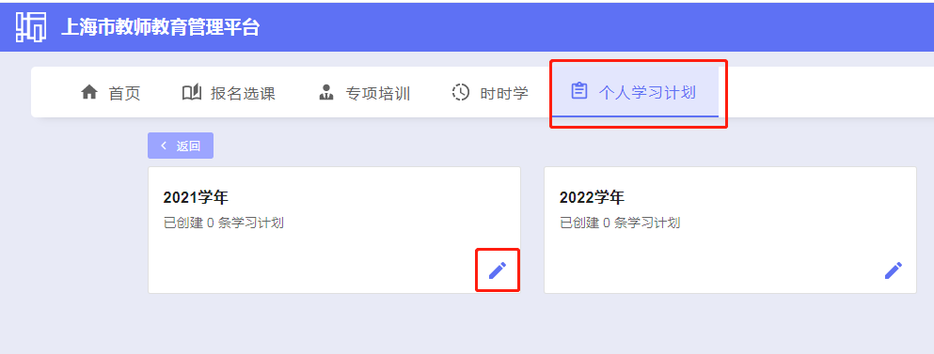

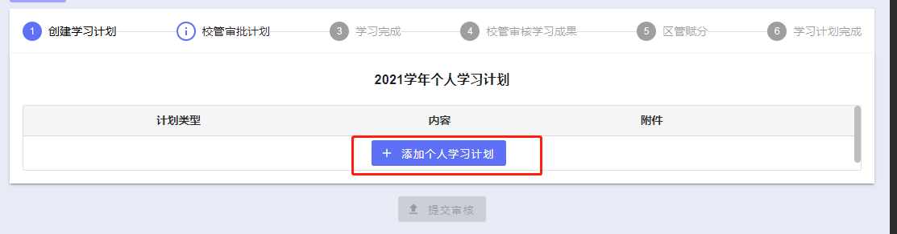

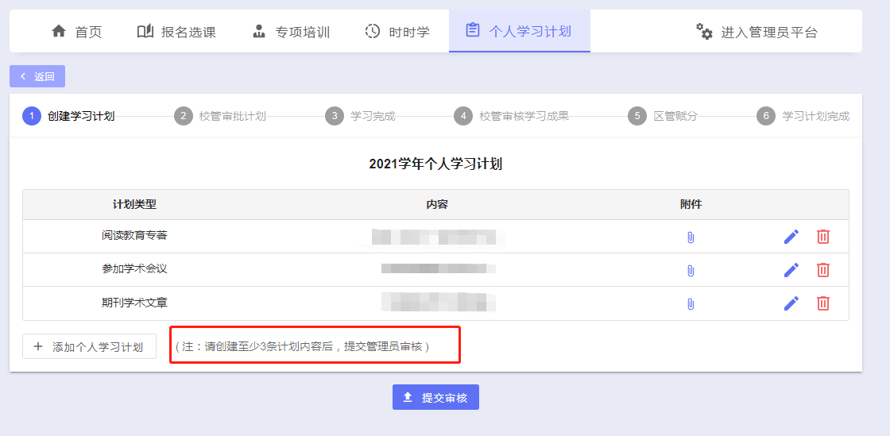
2. 管理员审核步骤（后有图示）：
登录网址https://jsgl.shec.edu.cn/——进入管理员平台——学习计划——校级审核——选择相应学年——审核/批量审核。（后有图示）
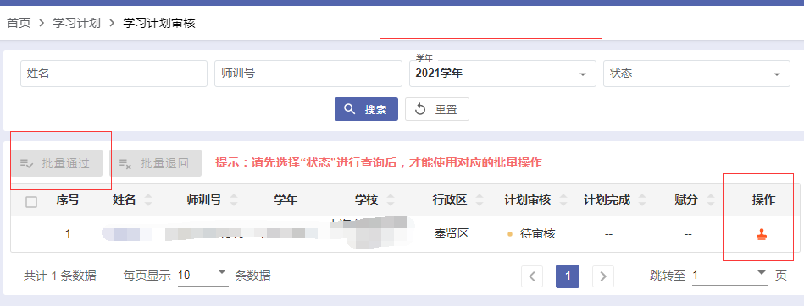

教育培训管理中心
2025年6月4日

第17周教育发展研究中心通知
★温馨提示：
1.因学院车位有限，暂无法对外提供停车车位，来院参加研修活动的老师，务请绿色出行。请学校领导对参加培训的老师及时通知到位。感谢配合支持！
2.学院是上海市无烟单位，请勿在校园内吸烟。
3.饮水请自带茶杯，喝饮料的老师扔水瓶时请注意干湿垃圾分类，没有喝完的水瓶请带走。

通知一：
奉贤区骨干班主任培训活动通知
时 间：6月12日（周四）下午1：00—4：00
内 容：打造新时代班集体，提升建班育人能力——新成长班集体系列培训
地 点：教育学院致用楼（4号楼）多功能厅（南桥镇菜场路1132号）
参加对象：1.2025年奉贤区骨干班主任培训班学员（见附件一）；
2.奉贤区小学班主任中心组联盟成员（见附件二）。
备 注：1.请各校通知相关学员提前10分钟签到；
2.区小学班主任中心组联盟成员请前排就坐。
联系人：钱老师：15021109870

奉贤区教育学院教育发展研究中心
附件一：2025年区骨干班主任培训班学员名单
第一小组 组长：上外附小 瞿文清
南桥•恒贤 陈馨柳 南桥•恒贤 孙如一 育贤小学 许蕴 肖塘小学 叶红伟
教院附小•奉浦 吴易腾 教院附小•奉浦 夏婷婷 金海小学 韩圆 西渡小学 凌霄
师大附小 王燕
第二小组 组长：奉中附小 张瑛
实验小学 沈琴 古华小学 季旻琪 解放路小学 周雨宁 育秀小学 郁静雯
明德•青村 钟欣玥 明德•青村 顾欢华 思言小学 姚张欢 奉城一小 王梦嘉
奉城二小 周思洁 江海一小 高世裔
第三小组 组长：惠敏学校 赵爽
四团小学 吴爱萍 洪庙小学 徐梦婷 塘外小学 李立茜 奉中附属三官堂 杨晓婷
华亭学校 马英英 泰日学校 顾慧丽 齐贤学校 张倩如 肇文·塘外 李歆
上外附校 吴贝怡
第四小组 组长：古华中学 陈家嘉
育秀中学 何婷 实验•崇实 瞿佳 实验•崇实 许竹青 上外附中 徐佳怡
古华中学 韩双双 待问中学 陈朱昊旸 奉中附初 龚漪 奉中附属南中 章磊
尚同中学 邵秀秀 奉城二中 潘瑛紫
第五小组 组长：奉贤中学 干柳玥
景秀高中 尉喆 上师大四附中 刘敏 平安•邵厂 秦玮 蓝湾五四 胡珊珊
星火•钱桥 蔡婉 星火•钱桥 蒋良贤 新寺学校 胡洁 阳光•胡桥 蒋飞凤
邬桥学校 张伟慧
附件二：奉贤区小学班主任中心组联盟成员名单
明德外小 张敏 肖塘小学 陈烨 教院附小 顾慧 实验小学 胡雯漪
思言小学 庄祎 齐贤学校 张媛 育秀小学 金丽洁 南桥•恒贤 岑朝颖
教院附小 潘艳丽 古华小学 顾春华 洪庙小学 王露丹

第17周奉贤区卓越教师培养工程名教师工作室活动通知
说明:时间、地点、内容空缺，说明该工作室本周无活动。
★温馨提示：
1. 因学院车位有限， 暂无法对外提供停车车位，来院参加研修活动的老师，务请绿色出行。请学校领导对参加培训的老师及时通知到位。
感谢配合支持！
2.学院是上海市无烟单位，请勿在校园内吸烟。
3.饮水请自带茶杯，喝饮料的老师扔水瓶时请注意干湿垃圾分类， 没有喝完的水瓶请带走。

工作室  序号 | 项 目 | 内 容
17 | 名称 | 徐虹王佳燕名教师工作室
17 | 时间 | 2025年6月12日（周四）下午1：00
17 | 地点 | 上海大学附属奉贤实验学校
17 | 内容 | - 5A单元作业设计研讨  - 单元作业设计项目阶段成果梳理  - 工作室活动阶段小结
17 | 对象 | 1 沈 韻 恒贤小学 11 陆茈偎 上外附小  2 罗伊雯 恒贤小学 12 周 舟 奉中附小  3 夏 晨 胡桥学校 13 黄 杨 明德外小  4 方峥嵘 育贤小学 14 杨 倩 三官堂学校  5 姚依婷 实验小学 15 何馨琼 奉城二小  6 王天霞 南桥小学 16 姚静怡 齐贤学校  7 姜丽娜 钱桥学校 17 姚丹萍 四团小学  8 钱晨昱 教院附小 18 姜晓婷 柘林学校  9 张 婷 上大附校 19 潘嘉俊 肖塘小学  10 曹云帆 西渡学校 20 张嘉琪 庄行学校
17 | 备注 | 请大家带好五年级第一学期学生用书与练习册、带好新课标
20 | 名称 | 王春燕陈正大名教师工作室
20 | 时间 | 2025年6月11日（周三）上午8:30~11:00（半天）
20 | 地点 | 上海市奉贤区邬桥学校（大叶公路2658号），报告厅
20 | 内容 | 活动主题：初中物理跨学科实践的设计与实施  活动形式：专家讲座+互动研讨  参与对象：工作室学员  活动内容：  一、专家讲座  黄埔区教研员成晓俊专题讲座《初中物理跨学科实践的设计与实施》  二、主持人布置暑期工作
20 | 对象 | 1 周鼎 上外附中 10 陈史嘉 邬桥学校  2 顾雨薇 崇实中学 11 司一坤 肖塘中学  3 毛许敏 五四学校 12 王芯怡 崇实中学  4 陈成 肇文学校 13 俞快 上外附中  5 宋健 师大附中 14 朱丹萍 汇贤中学  6 刘璐 肇文学校 15 张旭怡 育秀中学  7 张中帅 汇贤中学 16 陈智伟 洪庙中学  8 唐峰 尚同中学 17 俞乐 待问中学  9 张丹红 尚同中学 18 谢丽晶 待问中学
20 | 备注
25 | 名称 | 胡大维名教师工作室
25 | 时间 | 2025年6月12日（星期四）下午13：00
25 | 地点 | 上海外国语大学附属奉贤实验小学
25 | 内容 | 主题：以项目促学 以实践育人  1.课堂展示  2.主题交流  3.互动研讨
25 | 对象 | 1 余晓青 上外附小 11 钟智强 奉中附初  2 赵薇 奉中附小 12 王姚沁 肇文学校  3 高赟 西渡学校 13 诸婧祎 实验中学  4 阮秋霞 金汇学校 14 黄金库 育秀中学  5 张雨翀 古华小学 15 杨卫晨 青溪中学  6 盛雪 解放路小学 16 陆紫怡 星火学校  7 宋姝婷 西渡小学 17 庄文心 奉浦中学  8 马寒怡 崇实中学 18 陈雨琼 古华中学  9 王乐钰 实验中学 19 余姿萱 上外附中  10 周静 平安学校 20 蒋天诺 汇贤中学
25 | 备注
26 | 名称 | 汪辉孙爱民名教师工作室
26 | 时间 | 2025年6月12日（周四）上午9：00
26 | 地点 | 奉贤中学E219会议室
26 | 内容 | 单元作业设计项目阶段成果梳理  - 各组交流作业设计的思路  - 研讨并修改、完善单元作业设计  - 布置下一阶段任务
26 | 对象 | 1 付文君 奉贤中学 7 王方君 景秀高中  2 陆雨晴 奉贤中学 8 朱玮伦 曙光中学  3 陆文 曙光中学 9 夏天 东华致远  4 刘筱 奉贤中学 10 李颖洁 曙光中学  5 王艳丽 东华致远 11 沙莎 师大四附中  6 唐宇君 师大四附中 12 李丽 奉城高中
26 | 备注
31 | 名称 | 金民干懿洁名教师工作室何伟
31 | 时间 | 6月12日（一天） 上午9点-11点 下午12:50-16:00
31 | 地点 | 上午：奉贤中学附属初级中学 下午：待问中学
31 | 内容 | 上午：工作室中期汇报  下午：主题：“ 循证 赋能 进阶”--”双新”推进下数智赋能的体能课堂教学研讨  一、课堂教学研究  1. 体能（6-2）：心肺耐力和肌肉耐力 执教：陈宇磊（奉贤区待问中学 ）6（6）班  2. 体能（6-3）：反应能力和灵敏性 执教：诸秋岚（上海外国语大学附属奉贤实验中学） 6（1）班（借班）  二、教学交流  1. 参会教师交流发言  2. 专家点评：朱利荣（特级、正高级教师） 谷小兵（高级教师)  3. 活动总结:王立新(市教研员 上海教师教育学院)
31 | 对象 | 1 诸秋岚 上外附中 11 陈宇磊 待问中学  2 方冬根 西渡学校 12 费家城 东华致远  3 王晓冬 上大附校 13 顾晨 华亭学校  4 朱晓翠 师大四附中 14 杨家乐 尚同中学  5 金钊 弘文学校 15 张晨浩 古华中学  6 赵俊 奉贤中学 16 吴昕楠 青溪中学  7 王一臣 青村中学 17 吴云健 奉中附初  8 王翰奇 肇文学校 18 朱一乙 奉贤中学  9 何伟 齐贤学校 19 陈寅峰 育秀中学  10 沈禛弘 奉中附初 20 何哲夫 曙光中学
31 | 备注
34 | 名称 | 钱雪锋马俊名教师工作室
34 | 时间 | 1.6月11日（星期三）下午13:0-15:30  2.6月12日（星期四）上午9:00-11:00
34 | 地点 | 1.肖塘中学  2.奉贤中学附属初级中学 剧场
34 | 内容 | 1.6月11日笔墨丹青·育美润心——书法美术教育联合交流活动  （一）签到时间：12：30（小剧场）  （二）观摩体验：12：30—13：00 书画作品展示观摩、工作坊体验（小剧场、校园）  （三）课堂展示：13:00-14:00  13:00-13:40七年级《书写梦字 放飞梦想》执教：上海市奉贤区肖塘中学 魏继东  13:50-14:00一年级上册第二单元《大眼睛看世界》第一课 《下雨了》执教：上海市奉贤区教育学院附属实验小学 芮菁  （四）主题交流：14：00—15：30  1.校长致辞：上海市奉贤区肖塘中学 张鹏  2.课程开发分享  （1）3D打印与艺术融合创新教学研究与实践 上海市奉贤区实验中学 马 俊  （2）“双新”背景下大单元教学—— 以一年级《叶子聚会》为例  上海市奉贤中学附属实验小学 王译萱  （3）跨学科学习助力本土文化传承——以《海塘文化标志设计》单元教学为例  上海市奉贤区柘林学校 徐 灵  （4）《本草的故事——本草画册制作》校本特色课程分享  上海外国语大学附属奉贤实验中学 沈晓怡  3.专家点评  上海市松江区教育学院 刘献梅  上海市青浦区教育学院 张梅凤  4.领导讲话  2.6月12日：奉贤区名教师工作室（综合组）项目研究阶段汇报展示
34 | 对象 | 1 张雨婷 西渡学校 11 徐凌瑛 四团中学  2 李腾露 西渡学校 12 王宇巍 奉浦小学  3 王译萱 奉中附小 13 徐灵 柘林学校  4 钟海平 实验小学 14 唐玲玲 奉浦小学  5 王琦芬 师大附小 15 戴旖旎 青村小学  6 芮菁 教院附小 16 韩文静 恒贤小学  7 莫秀红 实验小学 17 崔显燕 世外学校  8 陈晓航 实验中学 18 赵一轩 奉中附小  9 沈晓怡 上外附中 19 陈珠 三官堂学校  10 宋晨悦 奉城一小 20 顾隽宜 洪庙中学
34 | 备注
38 | 名称 | 褚烨毕红梅名教师工作室
38 | 时间 | 6月10日周二下午13：30
38 | 地点 | 地点：金阳幼儿园（天和园）
38 | 内容 | 主题：活教育理念引领下共构“优活”资源项目阶段性成果梳理  - 交流成果内容  - 确定成果文本  - 分组研讨梳理
38 | 对象 | 1 费爱勤 青萌幼儿园 11 唐晓婷 秦塘幼儿园  2 方晓雨 金水苑幼儿园 12 裴丹燕 金豆豆幼儿园  3 张玉婷 思齐幼儿园 13 朱怡雯 上大附幼  4 钱梦蕾 月亮船幼儿园 14 施丹 金阳幼儿园  5 杨玮炜 实验幼儿园 15 吴时风 满天星幼儿园  6 朱丽娜 金池塘幼儿园 16 王铠凤 金汇幼儿园  7 钱丽薇 奉浦幼儿园 17 张芸婷 金铃子幼儿园  8 蒋玉雅 待问幼儿园 18 周雪琦 金海幼儿园  9 王偲妍 小蜻蜓幼儿园 19 唐珈怡 蓝湾幼儿园  10 倪丹青 九棵树幼儿园 20 施佳男 青村幼儿园
38 | 备注
49 | 名称 | 何球红龚仁元名教师工作室
49 | 时间 | 2025年6月11日13：00——15：30
49 | 地点 | 肖塘中学（奉浦街道南虹路115号）
49 | 内容 | 笔墨丹青 育美润心——书法美术教育联合交流活动
49 | 对象 | 1 仲 敏 三官堂学校 11 池佳 西渡幼儿园  2 宋美华 活动中心 12 莫晓彤 秦塘幼儿园  3 胡 平 头桥小学 13 朱静雅 奉中附小  4 龚 红 活动中心 14 向 琴 奉中附小  5 郭冰夷 崇实中学 15 顾彦青 明德小学  6 孙怡蕾 思言小学 16 周依丽 九棵树幼儿园  7 陆 蓓 泰日学校 17 汤梦媛 海贝幼儿园  8 张诗琪 月亮船幼儿园 18 韩驰悦 新南幼儿园  9 胡佳燕 星火学校 19 董婷婷 金池塘幼儿园  10 邢晓璐 活动中心 20 曹 聪 柘林学校
49 | 备注
50 | 名称 | 洪卫周丽军名教师工作室
50 | 时间 | 6月10日下午13:30 /6月11日下午13:30
50 | 地点 | 教院附小 /齐贤学校小学部
50 | 内容 | 一、课程交流与研讨  - 《乐高机器人》裴磊 6月10日 教院附小  - 《快乐风筝》周丽军 6月11日 齐贤学校小学部  二、课程体验
50 | 对象 | 1 张杰 育贤小学 10 裴磊 教院附小  2 杨子岚 上大附校 11 潘纪情 解放路小学  3 陈新娴 活动中心 12 沈勇 恒贤小学  4 宋嘉莹 奉中附小 13 陈静 明德小学  5 陈逸君 星火学校 14 汪冬 育秀中学  6 朱至开 齐贤学校 15 蒋磊姐 肖塘小学  7 王忠斌 金汇学校 16 张文慧 活动中心  8 吴易腾 奉浦小学 17 姜桑华 头桥小学  9 宋涛 奉城一小
50 | 备注

第五期“上海市普教系统名校长名师培养工程”“攻关计划”
第17周活动安排
（2025）
张莉工作室
时间： | 2025 年 6 月 12 日（星期四）下午 13:30~ 16:30
内容： | 主题：高中化学“跨区协同教研，优化教与学方式 ”徐汇、闵行、奉贤三区攻关计划专题展示研讨活动  1.参观：位育中学中学芯片科技创新实验室  2.听课：《太阳能电池》（上海市徐汇区教育学院 朱康）  3.专题发言：  《聚焦审辨思维培养，深化化学教学实践》（华东师范大学第二附属中学临港奉贤分校 西海晶）  《项目化学习点燃高三元素化合物复习的新引擎》（上海市奉贤中学 印梅芬）  《“强基计划”背景下化学选修课程的教学实践与思考——以有机化学为例》上海市七宝中学 曹登杰  《“绿色化学”理念引领下项目学习活动案例开发与实施》上海市闵行区第三中学 王超楠  4.专家点评：上海市教师教育学院（上海市教育委员会教学研究室） 徐睿  5.领导讲话：上海市徐汇区教育学院 浦正权
对象：
  1 | 徐雪峰 | 奉贤区教育学院
  2 | 印梅芬 | 上海市奉贤中学
  3 | 西海晶 | 华东师范大学第二附属中学临港奉贤分校
  4 | 陈玉治 | 上海市进才中学
  5 | 金琰 | 上海市奉贤中学
  6 | 余秀娟 | 上海市格致中学
  7 | 劳婕 | 上海市奉贤中学
  8 | 陶艳雯 | 上海市格致中学
  9 | 谢寅宵 | 上海师范大学第四附属中学
  10 | 陈邦彦 | 上海市奉贤中学
地点： | 上海市位育中学博育楼二楼六百人会场（徐汇区位育路 1 号）
备注：
金民工作室
时间： |  | 2025年6月12日下午12:50--16:00
内容： |  | 主题：“ 循证 赋能 进阶”--”双新”推进下数智赋能的体能课堂教学研讨  一、课堂教学研究  1.体能（6-2）：心肺耐力和肌肉耐力 执教：陈宇磊（奉贤区待问中学 ）6（6）班  2.体能（6-3）：反应能力和灵敏性 执教：诸秋岚（上海外国语大学附属奉贤实验中学） 6（1）班（借班）  二、教学交流  1.参会攻关计划教师交流发言  2.专家点评：朱利荣（特级、正高级教师） 谷小兵（高级教师)  3.活动总结:王立新(市教研员 上海教师教育学院)
对象：
  1 | 张建强 | 上海市奉贤区阳光外国语学校
  2 | 徐辉 | 上海市奉贤区青溪中学
  3 | 干懿洁 | 上海市奉贤区汇贤中学
  4 | 诸秋华 | 上海市奉贤区奉浦中学
  5 | 沈斌 | 上海市奉贤中学附属初级中学
  6 | 姜叶璈 | 上海市奉贤区青少年业余体校
  7 | 范磊 | 上海市奉贤区育秀中学
  8 | 周瑜 | 上海市奉贤区育秀中学
  9 | 邱懿莉 | 上海市浦东新区进才中学东校
  10 | 方久永 | 上海政法学院附属青浦崧淀中学
地点： |  | 奉贤区待问中学球类馆
备注：
施建英工作室
时间： |  | 2025年6月11日下午1:00
内容： |  | 主题班会观摩、研讨、专家指导
对象：
  1 | 金丽洁 | 上海市奉贤区育秀小学
  2 | 蔡 湘 | 上海市奉贤区四团小学
  3 | 张菊英 | 奉贤区育贤小学
  4 | 曹 蓓 | 上海市奉贤区南桥小学
  5 | 何丹锋 | 上海市奉贤区思言小学
  6 | 王 玲 | 上海市奉贤区奉城第一小学
  7 | 张 媛 | 上海市奉贤区齐贤学校
  8 | 王 燕 | 上海市奉贤区金海小学
  9 | 陈晓虹 | 奉贤区育贤小学
  10 | 吴婷婷 | 奉贤区青村小学
地点： |  | 奉贤区实验小学东校
备注：

